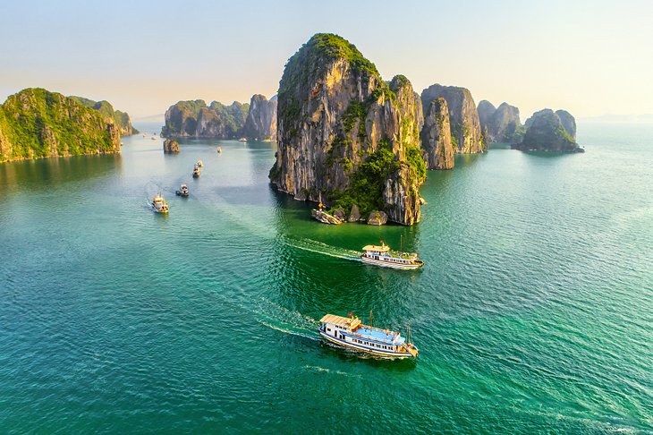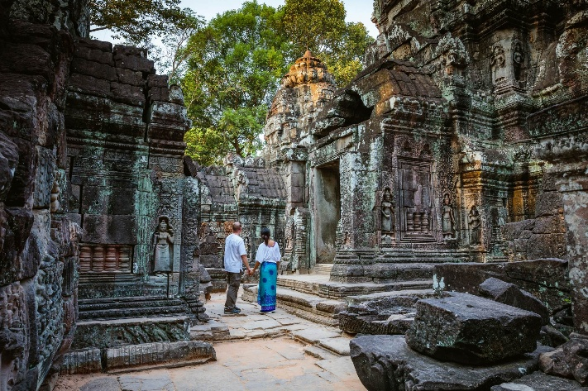

Tailandia, Vietnam y Camboya Luna de Miel
Bangkok, Hanoi, Halong, Hoia An y Siem Reap
10 días – 9 noches

ITINERARIO
Ref. LCVAE-TVC
Salidas: Diarias en servicio privado.
Vigencia: 01 de noviembre 2025 al 31 de octubre 2026.

DIA 01: LLEGADA A BANGKOK, TAILANDIA
Llegada al aeropuerto de Bangkok donde los espera su guía de habla hispana y traslado al hotel. Tiempo libre hasta el check-in en el hotel, las habitaciones están disponibles a partir de las 15:00 hrs. Alojamiento.

DIA 02: BANGKOK
Desayuno. Esta mañana, visita a tres de los templos budistas más inusuales empezando por Wat Traimit. Situado en el extremo de Chinatown, en Yaowarat Road, cerca de la estación de tren Hualampong, Wat Traimit alberga el Buda de oro macizo más grande del mundo, midiendo casi cinco metros de altura con un peso de cinco toneladas y media. Luego, la excursión continuará hacia Wat Pho, el templo más grande de Bangkok, el templo del enorme Buda reclinado y los Chedis de los Reyes, este se encuentra detrás del Templo del Buda, es uno de los mayores templos de la ciudad y famoso por su gigantesco Buda reclinado que mide 46 metros de largo y está cubierto de oro. A continuación, visitará el Palacio Real, que es, sin duda, el monumento más famoso de la ciudad. Construido en 1782, y por 150 años la casa del rey de Tailandia, la corte real y la sede administrativa del gobierno, el Gran Palacio de Bangkok es un edificio antiguo que sigue impresionando a sus visitantes con su hermosa arquitectura y detalles. Dentro del complejo, se encuentra Wat Phra Kaew o el Templo del Buda Esmeralda (oficialmente conocido como Wat Phra Sri Rattana Satsadaram), considerado como el templo budista más importante de Tailandia, consagra la imagen de un muy reverenciado Buda meticulosamente tallado en un solo bloque de jade. Tarde libre. Alojamiento.

DIA 03: BANGKOK – HANOI, VIETNAM
Desayuno. A la hora convenida, traslado al aeropuerto para tomar el vuelo:
Bangkok – Hanoi (vuelo no incluido, consultar suplemento)

Llegada a Hanói, encuentro con su guía de habla hispana. Traslado al hotel, mientras tanto, podrán ir obteniendo una primera impresión de Hanói y su asombrosa fusión entre el bullicio y la serenidad. Tiempo libre hasta la hora del check in. Las habitaciones estarán disponibles a partir de las 14:00 hrs. Alojamiento.

Sugerimos para esta tarde, no incluido: Disfrutar de un masaje relajante, pasear y tomar un café en el Lago Hoan Kiem o bien salir de compras al barrio antiguo.

DIA 04: HANOI
Desayuno. Por la mañana inician con la visita de Hanoi, la capital de Vietnam. Es considerada también como una de las pocas ciudades asiáticas con avenidas arboladas, arquitectura colonial francesa, lagos apacibles y templos orientales. El recorrido de este día incluye la visita al Templo de la Literatura, la primera universidad de Vietnam, fundado en 1070 en honor a Confucio y considerado como el símbolo de Hanói. Seguimos al Mausoleo de Ho Chi Minh, visitando la parte exterior del mismo desde la plaza Ba Dinh. Continuaremos hacia la Pagoda del Pilar Único, construida en 1049 sobre un solo pilar de piedra por el Emperador Ly Thai Tong, quien reinó desde 1028 hasta 1054. La pagoda está diseñada a semejanza de una hoja de flor de loto en honor a Buda. Almuerzo en un restaurante local.

Después del almuerzo, visita a una floristería artesanal para ver cómo se realizan los ramos, cómo se transmite y conserva este hermoso y tradicional arte espiritual de Vietnam que ha llegado a nuestros días generación tras generación. Los invitados aprenderán a reconocer flores exóticas a la vez que disfrutan preparando una ofrenda floral espiritual. Posteriormente llegamos al lago Hoan Kiem, el corazón de Hanói, donde daremos un paseo alrededor del lago con una vista panorámica al templo Ngoc Son, situado en medio del lago, junto con el puente rojo The Huc. Por último, realizan un paseo panorámico en ciclo pousse por el Barrio Antiguo de Hanói, también conocido como el barrio de las 36 calles ya que en su tiempo fue conocido por el oficio de los artesanos que las habitaban y por los talleres que allí había. Regreso al hotel y alojamiento.

Recomendaciones, no incluido: Asistencia al espectáculo Marionetas sobre el agua o a Mi Pueblo Show.

DIA 05: HANÓI – BAHÍA DE HALONG
Después del desayuno, encuentro con su guía en el hall del hotel.
Salida por carretera hacia la Bahía de Halong, que significa en vietnamita, “el dragón que desciende del mar” según la leyenda, fue un dragón quien formó las islas de la bahía.

Llegada a Halong y embarque en un maravilloso crucero, con el que recorren la bahía. Almuerzo a bordo. Acabado el almuerzo, continuaremos navegando y descubriendo miles de islas e islotes de abundante vegetación que emergen en la bahía con sus insólitas formas y diferentes tamaños. Las aguas color esmeralda de este legendario tesoro nos llevan a explorar islas sublimes como la de la Tortuga, la del Perro, la Cabeza de Hombre, etc. Debido a su singular belleza, peculiaridad geológica, riqueza biológica, importancia cultural e histórica, la Bahía de Halong fue declarada Patrimonio de la Humanidad por la UNESCO en 1994 e incluida en la lista de las Siete Maravillas Naturales del Mundo desde 2011. Más allá de la contemplación del magnífico paisaje, disfrutamos de tiempo libre o de algunas de las actividades opcionales tales como nadar, practicar kayak o participar en una demostración de cocina vietnamita en la terraza del barco. Cena y alojamiento a bordo.

Notas: Duración del traslado a la Bahía de Halong es de 2 horas y media por la autopista. El itinerario del crucero está sujeto a cambios sin previo aviso por motivos meteorológicos.

DIA 06: BAHÍA DE HALONG – HANÓI – DANANG – HOI AN
A la salida del sol y para aquellos interesados, hay una clase de Tai chi a bordo en la terraza solárium. Continuamos navegando por la bahía de casi 2000 islas de roca calcárea y disfrutando de sus paisajes únicos. Aprovechar este increíble momento para sacar las mejores fotos de esas maravillas. Tendremos un buen brunch para recargar baterías y emprender el retorno a tierra. Desembarcamos en el muelle de Halong.

Traslado por carretera al aeropuerto de Hanói (3 hrs y media), para tomar el vuelo:
Hanói – Danang (vuelo no incluido, consultar suplemento).
A su llegada a Danang, traslado directo por carretera a Hoi An (aprox 30 min). Check in en el hotel.

Al anochecer, traslado al río Hoai, por donde navegaremos. Este río tiene un significado muy especial para los habitantes de Hoi An, ya que ha sido testigo de los acontecimientos acaecidos en Vietnam a través de los años. Cuando cae la noche, las calles se iluminan con farolillos y luces de colores, también se lanzan linternas al agua para pedir buenos augurios. La ciudad luce un nuevo aspecto brillante y misterioso. Desembarque y tiempo libre para pasear por la calle y volver al hotel por su cuenta. Alojamiento.

DIA 07. HOI AN
Después del desayuno, empezamos la visita de la ciudad de Hoi An, un importante puerto comercial de Asia en los siglos XVII y XVIII, cuya arquitectura y relajado estilo de vida han cambiado poco en los últimos años. Llegada al barrio antiguo, desde donde empezamos el paseo a pie por el centro de la ciudad antigua para visitar Phung Hung (antigua casa de los mercadores), el puente japonés cubierto, con más de 400 años de antigüedad, la sala de Phuc Kien, la antigua Casa Tan Ky con su arquitectura tradicional y el museo de historia de la ciudad Sa Huynh. Almuerzo en restaurante. Tarde libre.

Recomendaciones, no incluido: Disfrutar de la playa, pasear por el colorido mercado del centro o realizar compras, visitar My Son o recorrido en bicicleta por aldea local y pasear por la noche para ver Hoi An iluminada por cientos de farolillos, tomar un café en el Barrio Antiguo. Visitar a el puente de las manos.

DIA 08: HOI AN – DANANG – SIEM REAP
Desayuno. Mañana libre. A la hora acordada, traslado al aeropuerto para tomar el vuelo:
Danang – Siem Reap (vuelo no incluido, consultar suplemento).
Llegada al aeropuerto internacional de Siem Reap, encuentro con nuestro guía y traslado al hotel. Almuerzo en restaurante.

Recomendaciones, no incluido: Reservar un masaje tradicional, tomar un café o una copa en Pub Street o recorrer el mercado nocturno.

DIA 09. SIEM REAP
Desayuno. Salida en Tuk-Tuk (especie de motocarro es un vehículo muy típico en Camboya) hacia la puerta Sur, desde donde se pueden contemplar sus impresionantes estatuas representando el movimiento del océano, la Antigua capital de Angkor Thom (Siglo XII), el templo de Bayon con sus 54 torres decoradas con 200 caras sonrientes de Avolokitesvara, el Phimeanakas, las terrazas del rey leproso y de los elefantes, y las cámaras reales. A continuación, visita de templo de Ta Prohm uno de los más espectaculares templos del área, que se ha mantenido relativamente igual que cuando fue descubierto y mantiene todavía gran parte de su misterio. Almuerzo en restaurante local.

Por la tarde, traslado en bus para visitar el más famoso de todos los templos, Angkor Wat – Declarado Patrimonio Mundial de la Humanidad por la UNESCO. Este complejo cubre 81 hectáreas, comparable en extensión con el Palacio Imperial de Pekín. Las conocidas cinco torres forman parte de la bandera camboyana, representan los cinco picos de Meru, los muros cercándolas, son las montañas y el valle rodeándolos, el océano. Esta obra de arte del siglo XII está considerada entre los historiadores de arte, como el primer ejemplo de arquitectura y arte clásicos Khemer. Regreso al hotel. Alojamiento.

Recomendaciones, no incluido: Cena con espectáculo de danzas Apsara. Hacer las últimas compras en el mercado nocturno.

DIA 10. SIEM REAP
Desayuno. Por la mañana, traslado a un pueblo cercano a Siem Reap, donde toman un paseo en lancha para visitar el Lago Tonle Sap, el más grande del sudeste asiático, y que juega un papel muy importante en la vida de los camboyanos, veremos un poco de la forma de vida de los habitantes del lago. Almuerzo en un restaurante local.

A la hora indicada, traslado al aeropuerto

Fin de nuestros servicios.

PRECIOS POR PERSONA EN USD
Nota: Los precios no aplican en Navidad, Año Nuevo (19 DIC’25 – 11 ENE’26).

VIGENCIA: 01 NOVIEMBRE 2025 AL 31 MARZO 2026
SERVICIOS TERRESTRES | CATEGORIA DE HOTEL
SERVICIOS TERRESTRES | DELUXE | GOLD DELUXE
Habitación Doble | $3,360 USD | $4,050 USD

VIGENCIA: 01 ABRIL AL 31 OCTUBRE 2026
SERVICIOS TERRESTRES | CATEGORIA DE HOTEL
SERVICIOS TERRESTRES | DELUXE | GOLD DELUXE
Habitación Doble | $3,100 USD | $3,310 USD

SUPLEMENTO, VUELOS DOMESTICOS:
TARIFA POR PERSONA 860 USD
Vuelos: Bangkok – Hanoi – Danang – Siem Reap.
Impuestos incluidos, en clase turista.

EL PRECIO DEL VIAJE INCLUYE
- Alojamiento en los hoteles mencionados o similares con desayuno.
- Alimentos (sin bebidas) como se indica en el itinerario.
- Traslados, visitas y excursiones con guías locales de habla hispana, en servicio privado. Excepto en el barco, durante el recorrido por la Bahía de Halong, los pasajeros serán atendidos por la tripulación del barco en inglés, el barco no permite el acceso del guía.
- Recorrido terrestre según programa en vehículo con aire acondicionado.
- Paseo en barco por el río Hoai, paseo en lancha en el lago Tonle Sap.
- Entradas a los sitios de interés como se indica en el itinerario.
- Una botella de agua y una toalla refrescante por día de excursión
- AMENIDADES ESPECIALES PARA LUNA DE MIEL EN LOS HOTELES.

EL PRECIO DEL VIAJE NO INCLUYE:
- Vuelos internacionales para llegar a Bangkok, Tailandia y salir de Siem Reap, Camboya.
- Vuelos domésticos, consultar suplemento.
- Visitas o actividades opcionales
- Impuestos internacionales y domésticos de aeropuertos.
- Gastos de índole personal como bebidas, regalos, lavandería en hoteles, etc.
- Alimentos no mencionados en el programa.
- Propinas a nuestros guías y conductores.
- Todos los conceptos no mencionados en SERVICIOS INCLUIDOS.
- Visas: Tailandia.
- Carta de visado de Vietnam: 50 USD por persona, entrada simple.
- Tasa de visado de Vietnam: 25 USD por persona, entrada simple, se paga en el aeropuerto a su llegada.
- Visado para Camboya: 35 USD por persona, se solicita y emite en el aeropuerto de Siem Reap.
- Seguro de asistencia en viaje, sugerimos adquirir uno, al momento de iniciar la reserva de su viaje.

HOTELES PREVISTOS O SIMILARES
La solicitud de cambio de la habitación está sujeta a disponibilidad y puede acarrear costos extras.
Ciudad | Deluxe | Gold Deluxe
BANGKOK | -Montien Surawong  Hab. Deluxe  -Pullman Hotel G  Hab. Premium | So Bangkok  Hab. So Cozy
HANOI | Pan Pacific Hanoi  Hab. Deluxe | -Melia Hanoi  Hab. Deluxe  -Grand Mercure  Hab. Deluxe
HALONG | AU CO Cruise  Hab. Deluxe | Paradise Elegance Cruise  Hab. Deluxe Balcony
HOI AN | Almanity Resort & Spa  Hab. Superior | Royal Gallery  Hab. Deluxe
SIEM REAP | -Memorie Palace Resort & Spa  Hab. Junior Garden  Suite King  -Anjali by Syphon  Hab. Deluxe | Sofitel Angkor Phokeethra  Hab. Superior

Notas
* Todas las clasificaciones de los hoteles están determinadas de acuerdo con las autoridades locales.
* Horario de entrada: 14:00 o 15:00 Horario de salida: 11:00 o 12:00

GASTOS DE CANCELACION:
Sin gastos de cancelación 50 días antes de la fecha de llegada, a excepción de vuelos, cruceros, o servicios extraordinarios que serán valorados por separado. Los cargos de cancelación se aplicarán inmediatamente a cualquier cancelación si los vuelos han sido reservados y emitidos por la operadora.
Para la cancelación con menos de 50 días antes de la llegada, los cargos de cancelación son los mencionados a continuación:
GASTOS DE CANCELACION POR FECHA DE LLEGADA | CARGO POR CANCELACION
MAS DE 50 DIAS | SIN GASTOS
ENTRE 49 Y 30 DIAS | 30% DEL TOTAL
ENTRE 29 Y 20 DIAS | 50% DEL TOTAL
ENTRE 19 Y 10 DIAS | 75% DEL TOTAL
MENOS DE 9 DIAS O NO SHOW | 100% DEL TOTAL

NOTAS IMPORTANTES
**Las tarifas aéreas están sujetas a cambios sin previo aviso.
**En caso de que los vuelos internacionales de llegada sean antes de las 7 am y después de las 9 pm, o si los vuelos llegan con una demora mayor de tres horas, se cobrara un cargo adicional de 30 USD por persona.
**Nos reservamos el derecho de modificar las tarifas en todas las cotizaciones hechas en caso de que el carburante aumente más del 25%. Si esto ocurriera, se les informaría por escrito al menos 15 días antes de la aplicación del nuevo precio.

LEGAL:
1. Precios por persona en dólares americanos pagaderos al tipo de cambio del día de la operación, sujetos a cambio, disponibilidad y confirmación de las tarifas en convenio cotizadas. Aplican restricciones. No aplica temporada alta, semana santa, verano, puentes, feriados, navidad y fin de año

2. Itinerario valido del 01 de noviembre 2025 al 31 de octubre 2026, aplican salidas programadas.

3. Los costos presentados en este itinerario aplican únicamente para pago con depósito o transferencia.

4. Precio aplica viajando en salida regular, opera con mínimo 2 pasajeros viajando juntos.

5. Es obligación del pasajero tener toda su documentación de viaje en regla, pasaporte, visas, prueba PCR, vacunas y demás requisitos que pudieran exigir las autoridades migratorias y sanitarias de cada país. Se requiere visa de Tailandia, Vietnam y Camboya.

6. Para pasajeros con pasaporte mexicano es requisito tener pasaporte con una vigencia mínima de 6 meses posteriores a la fecha de regreso.

7. Itinerario meramente referencial, puede sufrir cambios o variaciones dependiendo de la disponibilidad de servicios y tarifas en convenio solicitadas al momento de la reserva, de acuerdo con cuestiones climatológicas, epidemiológicas, religiosas o conflictos internos dentro del destino que se encuentren ajenos a la empresa.

